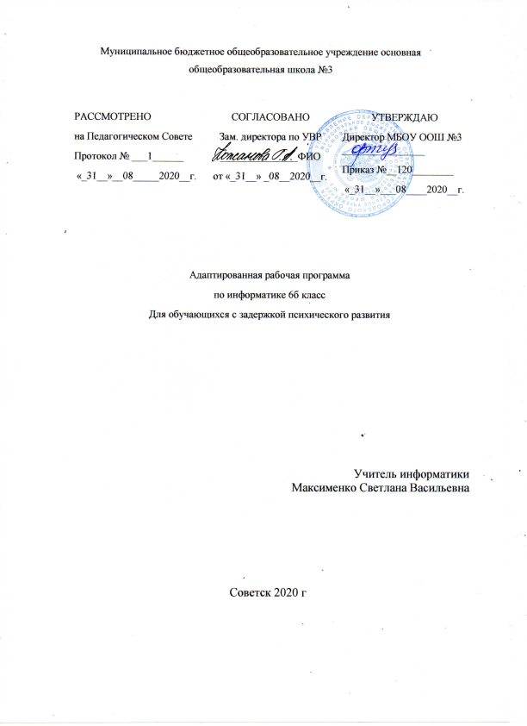

Оглавление

1. Планируемые результаты 2
2. Содержание программы 4
3. Тематическое планирование 6

1. Планируемые результаты

Личностные результаты – это сформировавшаяся в образовательном процессе система ценностных отношений учащихся к себе, другим участникам образовательного процесса, самому образовательному процессу, объектам познания, результатам образовательной деятельности. Основными личностными результатами, формируемыми при изучении информатики в основной школе, являются:
- наличие представлений об информации как важнейшем стратегическом ресурсе развития личности, государства, общества;
- понимание роли информационных процессов в современном мире;
- владение первичными навыками анализа и критичной оценки получаемой информации;
- ответственное отношение к информации с учетом правовых и этических аспектов ее распространения;
- развитие чувства личной ответственности за качество окружающей информационной среды;
- способность увязать учебное содержание с собственным жизненным опытом, понять значимость подготовки в области информатики и ИКТ в условиях развития информационного общества;
- готовность к повышению своего образовательного уровня и продолжению обучения с использованием средств и методов информатики и ИКТ;
- способность и готовность к общению и сотрудничеству со сверстниками и взрослыми в процессе образовательной, общественно-полезной, учебно-исследовательской, творческой деятельности;
- способность и готовность к принятию ценностей здорового образа жизни за счет знания основных гигиенических, эргономических и технических условий безопасной эксплуатации средств ИКТ.
Метапредметные результаты – освоенные обучающимися на базе одного, нескольких или всех учебных предметов способы деятельности, применимые как в рамках образовательного процесса, так и в других жизненных ситуациях. Основными метапредметными результатами, формируемыми при изучении информатики в основной школе, являются:
- владение общепредметными понятиями «объект», «система», «модель», «алгоритм», «исполнитель» и др.;
- владение информационно-логическими умениями: определять понятия, создавать обобщения, устанавливать аналогии, классифицировать, самостоятельно выбирать основания и критерии для классификации, устанавливать причинно-следственные связи, строить логическое рассуждение, умозаключение (индуктивное, дедуктивное и по аналогии) и делать выводы;
- владение умениями самостоятельно планировать пути достижения целей; соотносить свои действия с планируемыми результатами, осуществлять контроль своей деятельности, определять способы действий в рамках предложенных условий, корректировать свои действия в соответствии с изменяющейся ситуацией; оценивать правильность выполнения учебной задачи;
- владение основами самоконтроля, самооценки, принятия решений и осуществления осознанного выбора в учебной и познавательной деятельности;
- владение основными универсальными умениями информационного характера: постановка и формулирование проблемы; поиск и выделение необходимой информации, применение методов информационного поиска; структурирование и визуализация информации; выбор наиболее эффективных способов решения задач в зависимости от конкретных условий; самостоятельное создание алгоритмов деятельности при решении проблем творческого и поискового характера;
- владение информационным моделированием как основным методом приобретения знаний: умение преобразовывать объект из чувственной формы в пространственно-графическую или знаково-символическую модель; умение строить разнообразные информационные структуры для описания объектов; умение «читать» таблицы, графики, диаграммы, схемы и т.д., самостоятельно перекодировать информацию из одной знаковой системы в другую; умение выбирать форму представления информации в зависимости от стоящей задачи, проверять адекватность модели объекту и цели моделирования;
- ИКТ-компетентность – широкий спектр умений и навыков использования средств информационных и коммуникационных технологий для сбора, хранения, преобразования и передачи различных видов информации, навыки создания личного информационного пространства (обращение с устройствами ИКТ; фиксация изображений и звуков; создание письменных сообщений; создание графических объектов; создание музыкальных и звуковых сообщений; создание, восприятие и использование гипермедиасообщений; коммуникация и социальное взаимодействие; поиск и организация хранения информации; анализ информации).
Предметные результаты включают в себя: освоенные обучающимися в ходе изучения учебного предмета умения, специфические для данной предметной области, виды деятельности по получению нового знания в рамках учебного предмета, его преобразованию и применению в учебных, учебно-проектных и социально-проектных ситуациях, формирование научного типа мышления, научных представлений о ключевых теориях, типах и видах отношений, владение научной терминологией, ключевыми понятиями, методами и приемами. В соответствии с федеральным государственным образовательным стандартом общего образования основные предметные результаты изучения информатики в основной школе отражают:
- формирование информационной и алгоритмической культуры; формирование представления о компьютере как универсальном устройстве обработки информации; развитие основных навыков и умений использования компьютерных устройств;
- формирование представления об основных изучаемых понятиях: информация, алгоритм, модель – и их свойствах;
- развитие алгоритмического мышления, необходимого для профессиональной деятельности в современном обществе; развитие умений составить и записать алгоритм для конкретного исполнителя; формирование знаний об алгоритмических конструкциях, логических значениях и операциях; знакомство с одним из языков программирования и основными алгоритмическими структурами — линейной, условной и циклической;
- формирование умений формализации и структурирования информации, умения выбирать способ представления данных в соответствии с поставленной задачей — таблицы, схемы, графики, диаграммы, с использованием соответствующих программных средств обработки данных;
- формирование навыков и умений безопасного и целесообразного поведения при работе с компьютерными программами и в Интернете, умения соблюдать нормы информационной этики и права.

Содержание программы.

Информационное моделирование (23 часа)
Объекты и их имена. Признаки объектов: свойства, действия, поведение, состояния. Отношения объектов. Разновидности объектов и их классификация. Состав объектов. Системы объектов.
Модели объектов и их назначение. Информационные модели. Словесные информационные модели. Простейшие математические модели.
Табличные информационные модели. Структура и правила оформления таблицы. Простые таблицы. Табличное решение логических задач.
Вычислительные таблицы. Графики и диаграммы. Наглядное представление о соотношении величин. Визуализация многорядных данных.
Многообразие схем. Информационные модели на графах. Деревья.
Компьютерный практикум
Клавиатурный тренажер.
Практическая работа № 1 «Работаем с основными объектами операционной системы».
Практическая работа № 2 «Работаем с объектами файловой системы».
Практическая работа № 3 «Повторяем возможности графического редактора – инструмента создания графических объектов».
Практическая работа № 4 «Повторяем возможности текстового редактора – инструмента создания текстовых объектов».
Практическая работа № 5 «Знакомство с графическими возможностями текстового процессора».
Практическая работа № 6 «Создаем компьютерные документы».
Практическая работа № 7 «Конструируем и исследуем графические объекты».
Практическая работа № 8 «Создаем графические модели».
Практическая работа № 9 «Создаем словесные модели».
Практическая работа № 10 «Создаем многоуровневые списки».
Практическая работа № 11 «Создаем табличные модели».
Практическая работа № 12 «Создаем вычислительные таблицы в текстовом процессоре».
Практическая работа № 13 «Создаем информационные модели – диаграммы и графики».
Практическая работа № 14 «Создаем информационные модели – схемы, графы и деревья».
Контрольная работа №1 по теме: «Информационное моделирование»

Алгоритмика (11 часов)
Понятие исполнителя. Неформальные и формальные исполнители. Учебные исполнители (Черепаха, Кузнечик, Водолей и др.) как примеры формальных исполнителей. Их назначение, среда, режим работы, система команд. Управление исполнителями с помощью команд и их последовательностей.
Что такое алгоритм. Различные формы записи алгоритмов (нумерованный список, таблица, блок-схема). Примеры линейных алгоритмов, алгоритмов с ветвлениями и повторениями (в повседневной жизни, в литературных произведениях, на уроках математики и т.д.).
Составление алгоритмов (линейных, с ветвлениями и циклами) для управления исполнителями Чертёжник, Водолей и др.
Компьютерный практикум
Практическая работа № 15 «Создаем линейную презентацию».
Практическая работа № 16 «Создаем презентацию с гиперссылками».
Практическая работа № 17 «Создаем циклическую презентацию».
Практическая работа № 18 «Выполняем итоговый проект».
Контрольная работа №2 по теме: «Алгоритмика»

Тематический план

№ п/п | Раздел, тема урока | Кол-во часов

Первая четверть – 9 часов

К.р - 0
Информационное моделирование (23 часа)
1 | Правила ТБ. Объекты окружающего мира. | 1
2 | Компьютерные объекты. | 1
3 | Практическая работа №1.  Практическая работа №2. | 1
4 | Отношение объектов и их множеств.  Практическая работа №3 | 1
5 | Разновидности объектов и их классификация.  Практическая работа №4 | 1
6 | Системы объектов. Практическая работа. №5 | 1
7 | Персональный компьютер как система. Практическая работа. №5. | 1
8 | Как мы познаем окружающий мир. Практическая работа. №6. | 27
9 | Понятие как форма мышления | 1

Вторая четверть – 7 часов

К.р - 0
10 | Практическая работа №7. | 1
11 | Информационное моделирование. | 1
12 | Практическая работа №8. | 1
13 | Знаковые информационные модели. | 1
14 | Практическая работа №9. | 1
15 | Практическая работа №10. | 1
16 | Табличные информационные модели | 1

Третья четверть – 11 часов

К.р - 1
17 | Практическая работа №11. | 1  1
18 | Практическая работа №12. | 1
19 | Графики и диаграммы. | 1
20 | Практическая работа №13. | 1
21 | Схемы. | 1
22 | Практическая работа №14. | 1
23 | Контрольная работа №1 по теме: «Информационное моделирование» | 1

Алгоритмика (11 часов)
24 | Что такое алгоритм. Исполнитель вокруг нас. | 1
25 | Формы записи алгоритмов. | 1
26 | Типы алгоритмов. | 1
27 | Практическая работа №15. | 1

Четвертая четверть – 8 часов

К.р - 1
28 | Практическая работа №16. | 1
29 | Практическая работа №17. | 1
30 | Управление исполнителем Чертежник. | 1
31 | Управление исполнителем Чертежник. | 1
32 | Практическая работа №18. | 1
33 | Контрольная работа №2 по теме: «Алгоритмика» | 1
34 | Итоговое занятие. | 1
 | Итого | 34

